Введение

Работы должны быть размером 2500px (по наибольшей стороне).

При рисовании нужно идти от целого, а не от частного. Когда начинающий художник пробует рисовать, то он часто фокусируется на локальных деталях рисунка (нос, губы, уши и пр.)
и пытается отрисовывать их по отдельности. Но проблема в том, что мозг привыкает к деталям и начинает их преувеличивать. Из-за этого вся работа может развалиться по итогу.

Чтобы избежать подобной ситуации, нужно разфокусировать взгляд и попытаться
охватить всю картину целиком.

При рисовании с фото, часто происходит простое копирование от деталей к деталям, одной зоны за другой, т. к. картинка статичная и не объемная. Поэтому рекомендуется рисовать
с натуры, а не по фото. Рисовать с натуры всегда сложнее, посколько обьект может шевелиться, круться, может быть в динамике.

При рисовании по фото нужно обращать внимание в первую очередь на формы и построение, а не на детали, иначе все будет сводиться к банальному копированию, а это не помогает
при рисовании с головы. При перерисовке важно анализировать то, что видим.

Для правильной передачи формы нужно знать, что изображается. Когда художник знает то, что рисует, то ему проще рисовать по воображению.

Хорошим способом рисования по фото является рисование по референсам.
В этом случает не происходит тупого копирования деталей.

Живопись нужно начинать рисовать большими мазками, максимально выразительно и с минимальным кол-вом движений, также идя от общего к частному не вдаваясь в детали (т. е. сначала нужно найти большие пятна). Живопись нужно рисовать с натуры, т. к. фото не передает достаточной цветовой гаммы. В крайнем случае можно рисовать по скриншотам фильмов, где есть цветокоррекция (есть специальные сайты с такими скриншотами).

В живописи нужно рассматривать все предметы как световые пятна, поскольку предметы часто ассоциируются с какими-то шаблонами в голове, хотя на деле они могут выглядеть не так, как их привык рисовать художник. Пропорции и детали не так важны, главное передать цветовую гамму. Цвета важно подбирать самостоятельно.

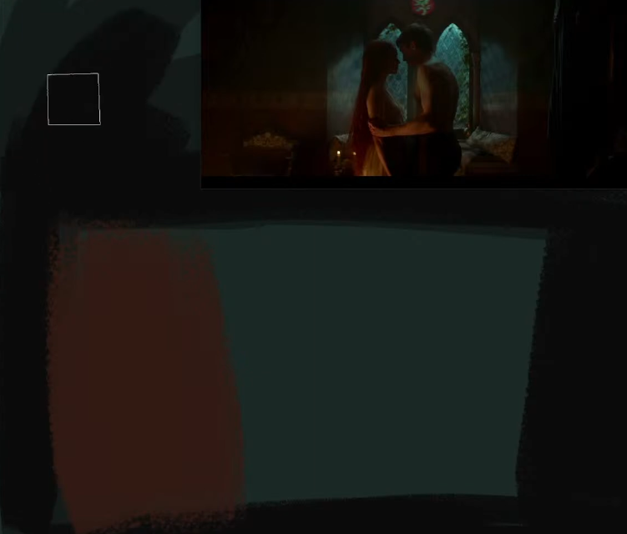
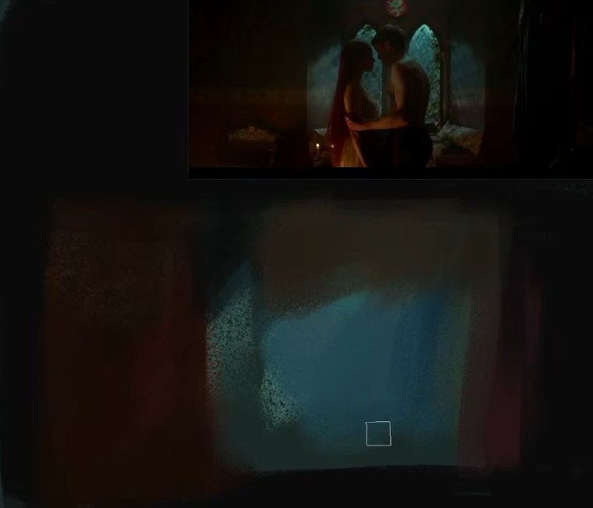

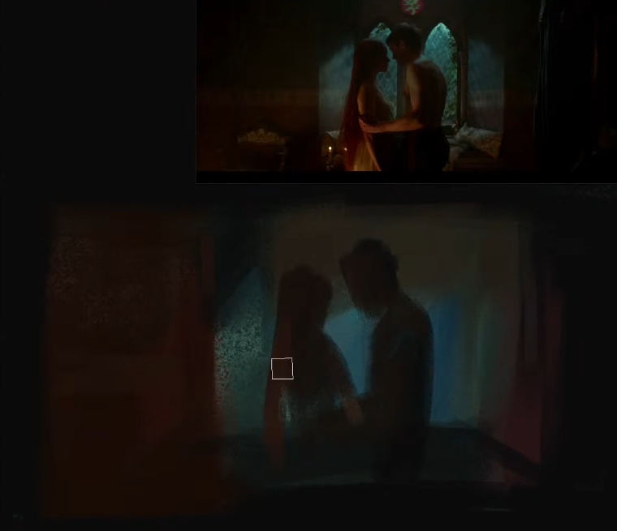
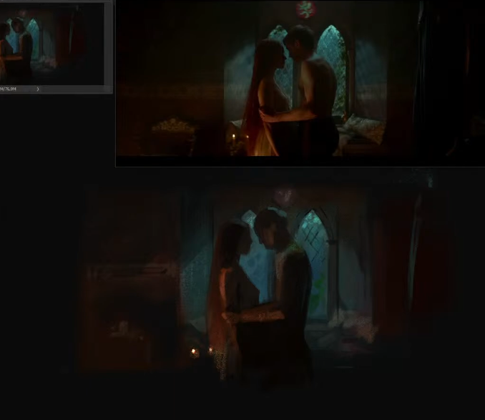

Линия и форма

Линия задает как направление так и характер (пластичные линии задают один характер, рубленные — другой и т. д. НАЙТИ ПОНЯТНОЕ ОПРЕДЕЛЕНИЕ О ХАРАКТЕРЕ ЛИНИИ).

Когда появляется много линий, то возникает динамика в рисунке (это когда много линий образовывают какое-нибудь направление или форму и мозг легко связывает их между собой
во что-то общее).

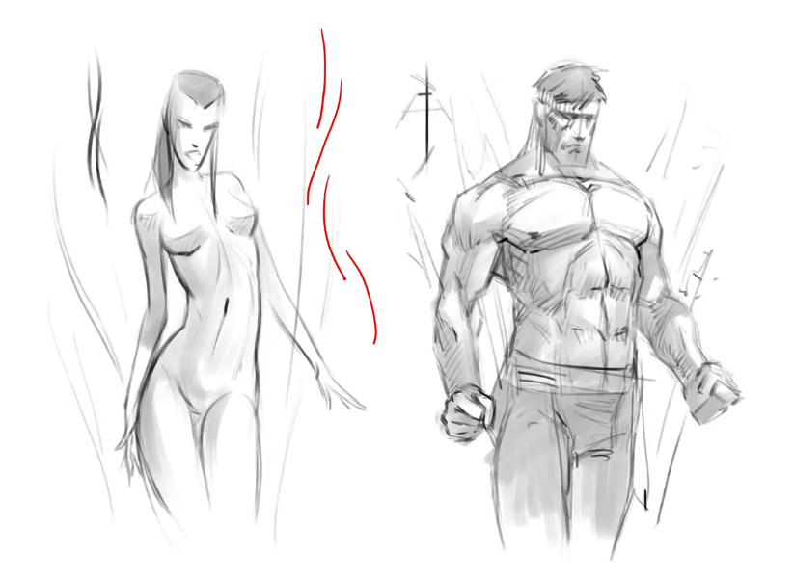

Линия может быть объемной (это когда меняется ее толщина в зависимости от перспективы). Это очень эффектный прием при рисовании и еще один способ задать направление.
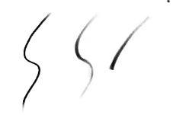
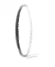

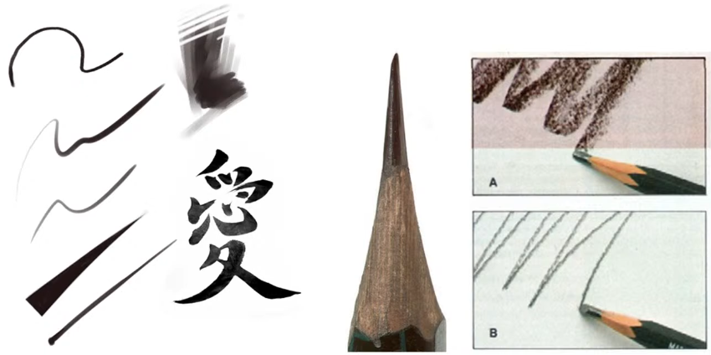
В традишке очень часто можно увидить карандаши
с заточенным длинным грифелем.

Это делается как раз для того, чтобы добиться объемной линии в рисунке.

Начинать рисовать нужно не линиями, а формами, от больших к малым. Важно также чтобы формы по итогу были не плоскими, а объемными, иначе их будет сложно понять.

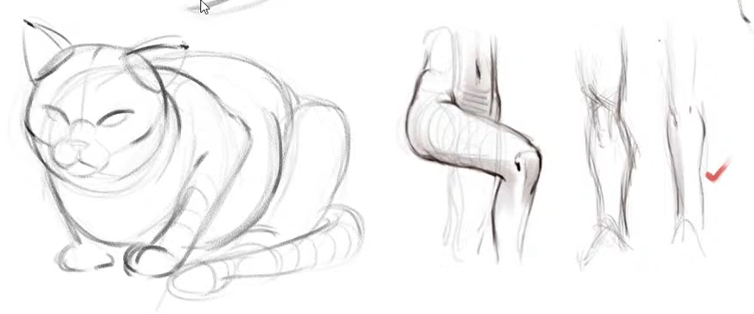
Понимание форм позволяет художнику всячески крутить их и переставлять, получая тем самым новые ракурсы из головы. Также будет проще нарисовать светотени.

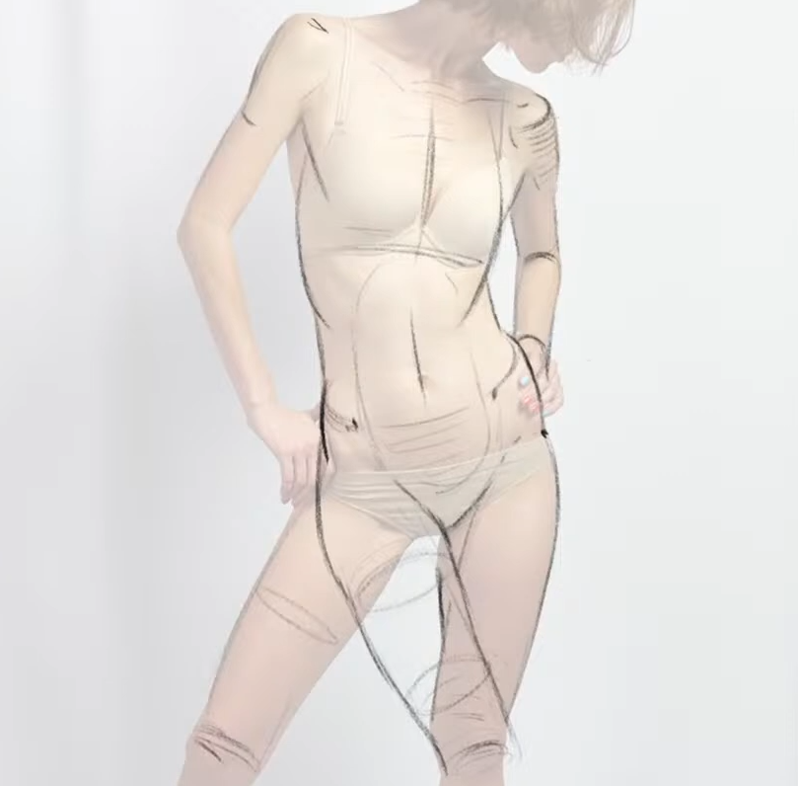

При уточнении линий, не должна создаваться каша. Линии не должны обрастаться вокруг (соломенные линии). Уточнения нужно делать тонкими, едва заметными линиями.

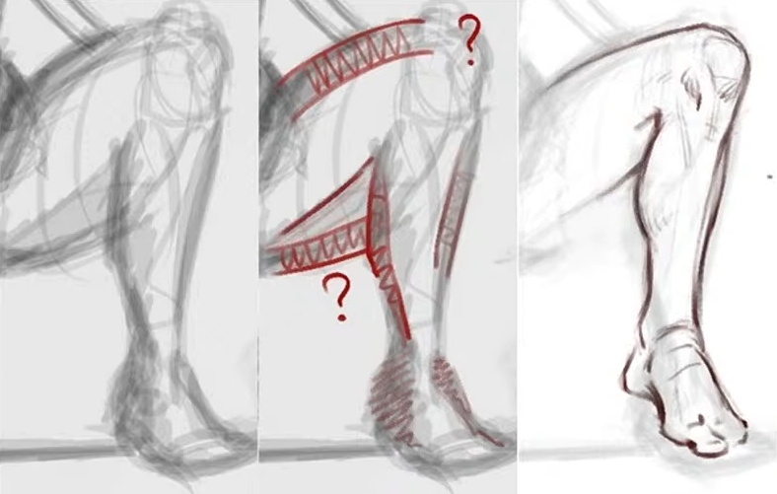
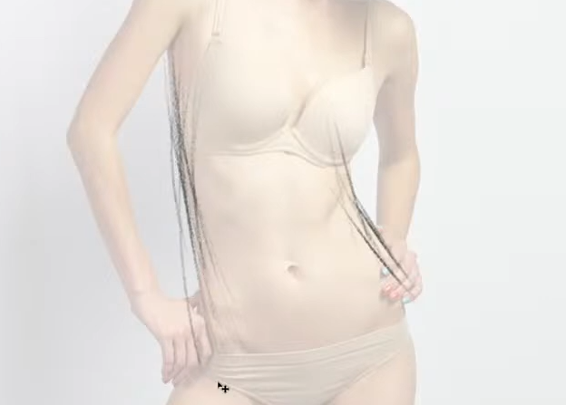

Скорость наброска достигается за счет меньшего кол-ва уточнений, а не за счет скорости движения карандаша. Поэтому перед тем как проводить линию, нужно больше думать.

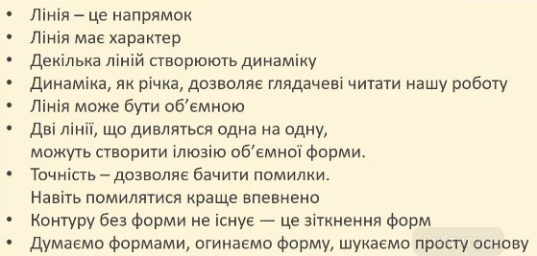
Итого:
Этапы создания набросков:

1) Сначала можно показать плоские формы. Начинать нужно с самых больших форм.
Здесь важно показать динамику и подчеркнуть направление, куда стремится натура.
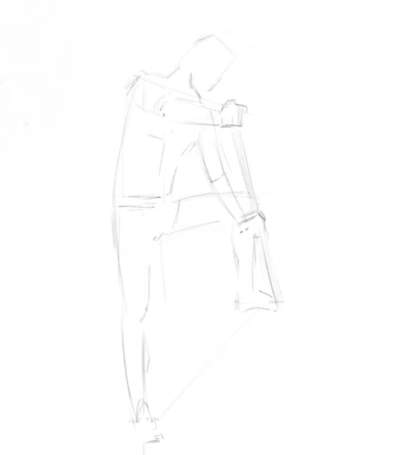
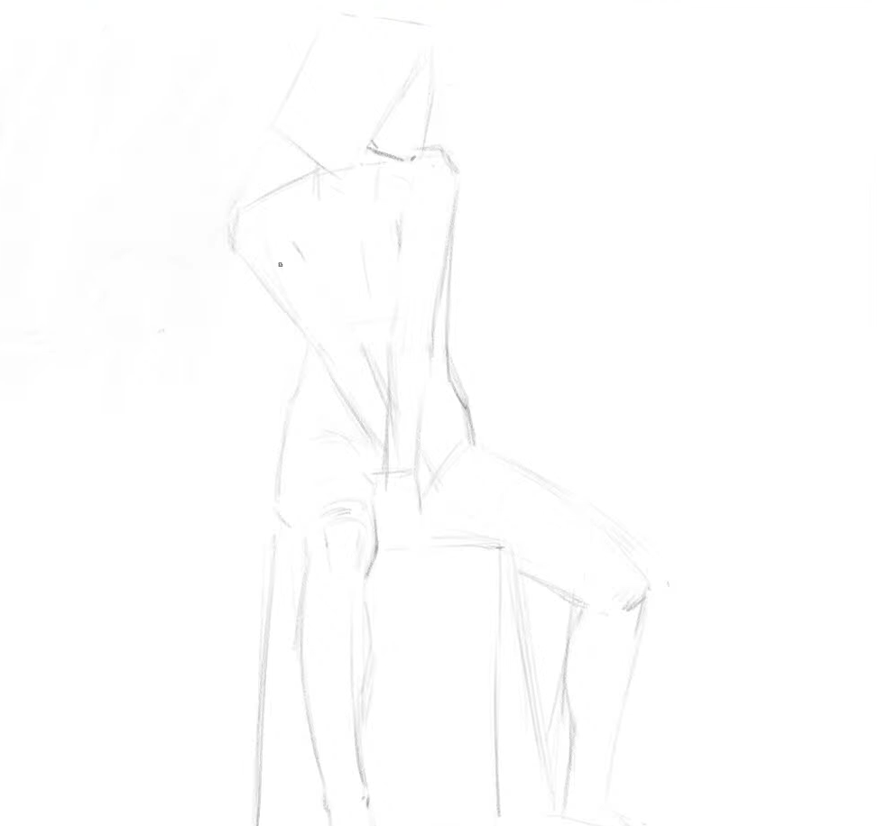
2) Далее плоские формы нужно перевести в объемные. Важно отделять одни формы от других, иначе объем может не читаться (на картинке ниже стрелка показывает как бедро отделяется от ягодицы линией, хотя у самой натуры этой линии может и не быть).

Акценты нужно делать в начале и в конце формы, а также в местах соединения форм.
Ну и не забывать про объемную линию, делая ее более толстой и тонкой в зависимости от перкспективы.

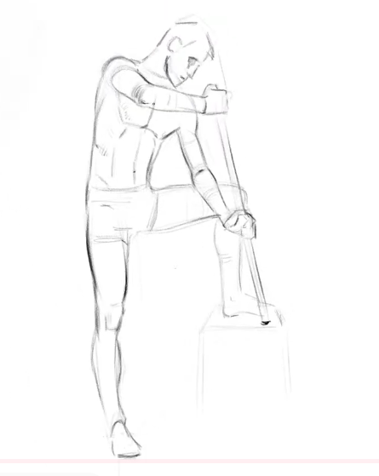
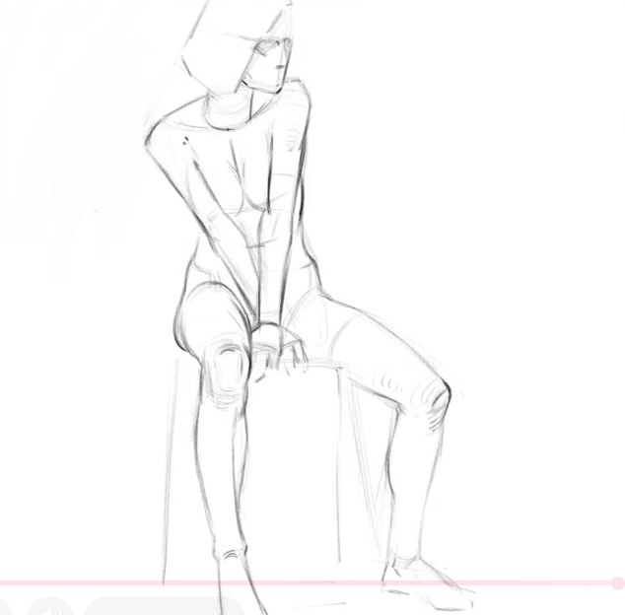

Для поиска композиции хорошо подходят быстрые наброски по 1-2 минуте (через объемы,
но без отрисовки деталей и конечностей). Здесь главное также изобразить динамику.

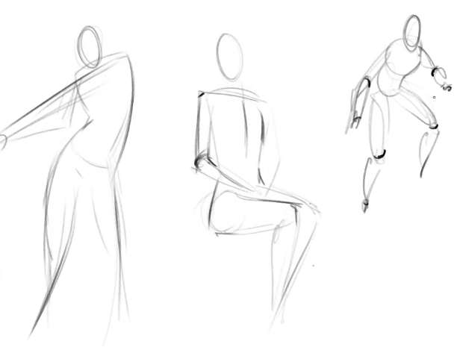

Чтобы удобно изображать динамику можно использовать прием – «натяжение и опора».
Натяжение – это растянутые формы, а опора – это формы, на которые приходит вес (обычно они согнутые). Начинать нужно с натяжения, т. к. такие формы хорошо читаются и в большинстве случаев их уже достаточно. Опору можно только подчеркивать, но если она ярко выражена, то можно выделить и получше.

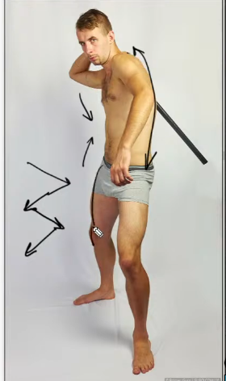
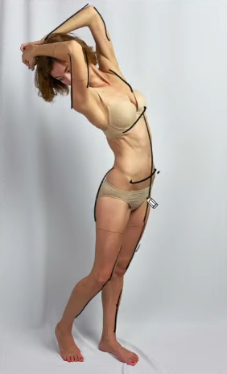
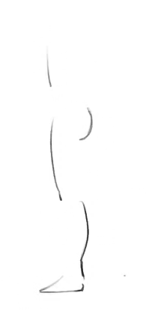

1
1

1
2

2
2
3

4
3

Перспектива

Трехточечная перспектива наиболее реалистичная. Она образуется, когда горизонт объекта выше или ниже центра картины. В этом случае у объекта появляются три точки схода.
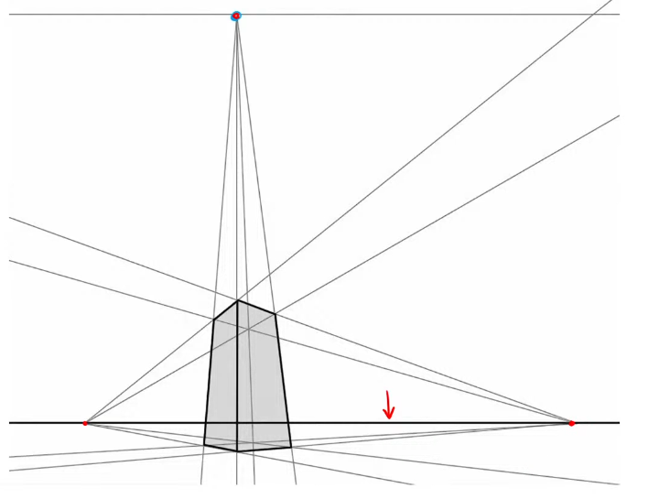
Двухточечная перспектива образуется, когда горизонт объекта рядом с центром картины. Кроме этого убирается одна точка схода, а линии вдоль нее становятся прямыми.
В реальности такой перспективы не существует.

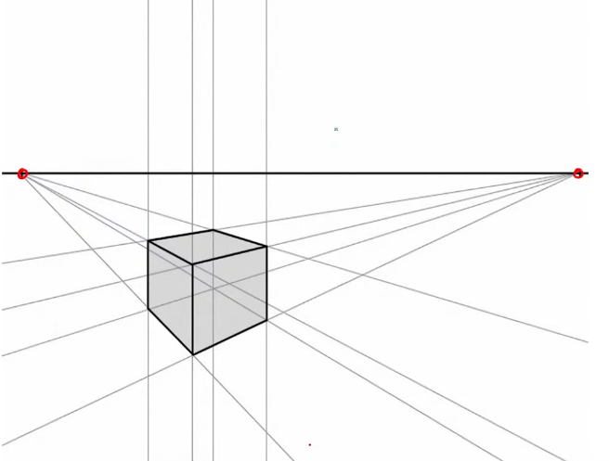

Одноточечная перспектива образуется когда горизонт также рядом с центом, но здесь убираются уже две точки схода. Такая перспектива является еще большим фейком.
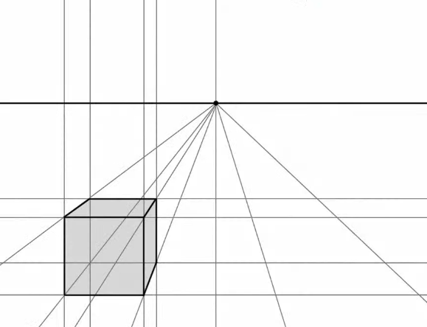

Перспектива, у которой нет ни одной точки схода называется изометрией. В изометрии стороны объектов обычно отображаются под углом 45 градусов. Изометрия часто используется в псевдо трехмерных играх, т. к. ее можно бесконечно продолжать.
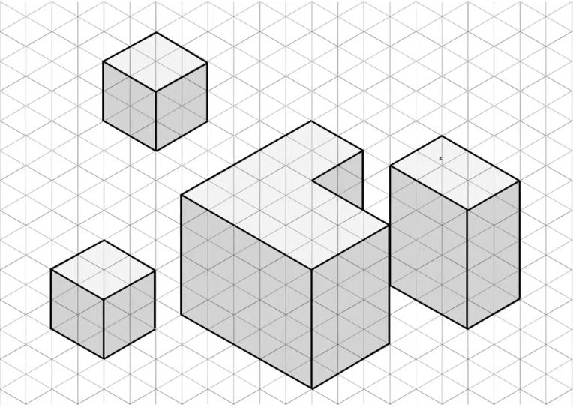

Перспективы с одной, двумя и тремя точками схода, а также изометрия могут образовываться только для квадратных объектов, у которых все стороны равны 90 градусам (у объектов с более сложной формой, например закругленной, перспектива будет иметь много точек схода).

Такие перспективы используются в основном в архитектурных работах. В реальности, перспектива больше похожа на бочкообразную (то, как видят птицы).
Если горизонты объектов находятся в разных плоскостях, то вышеприведенные схемы уже
не работают, и объекты могут искажаться как угодно. Поэтому в художественных работах перспективе уделяют не так много внимания, как в архитектуре и в основном пользуются более простой схемой — чем дальше, тем меньше (а объекты с более сложной формой, пытаются вписать в квадрат и уже от квадратной формы выстраивать перспективу).

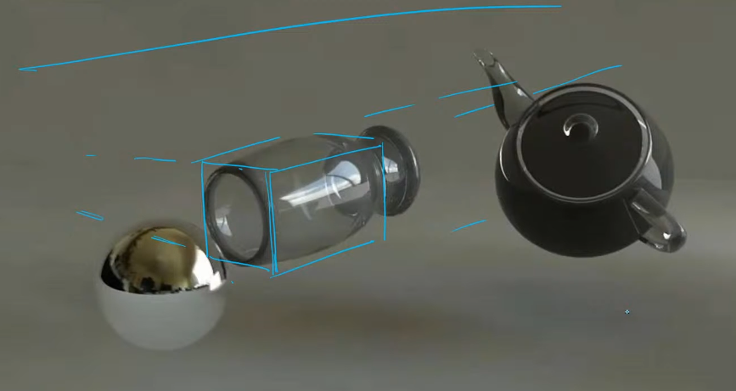
Пересечение диагоналей на перспективной плоскости всегда указывает на ее центр. Зная правильный центр плоскости, ее можно дробить на более мелкие части. А если провести линию через центры этих частей, то можно получить перпендикулярное направление.

Чтобы получить плоскость на основе одной только линии, нужно от нее провести вертикальные линии к горизонту.
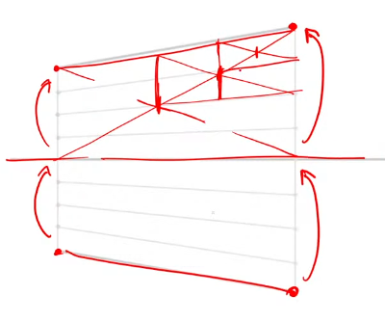
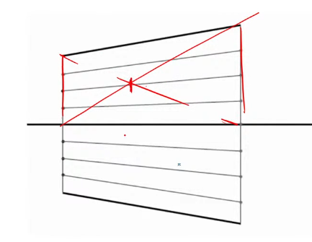

Если нужно разместить объекты на одинаковом расстоянии в перспективе, то это можно сделать операяюсь на два уже имеющихся объекта (в данном случае линии)

Для этого сначала нужно разделить первую линию пополам и от середины провести линию к точке схода. Таким образом будет найдена середина второй линии.
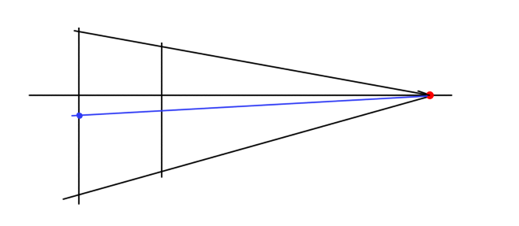

Далее, от края первой линии нужно провести еще одну линию так, чтобы она проходила через середину второй линии, пока не пересечет общее направление. В итоге получится правильное расстояние до следующей линии и так далее.

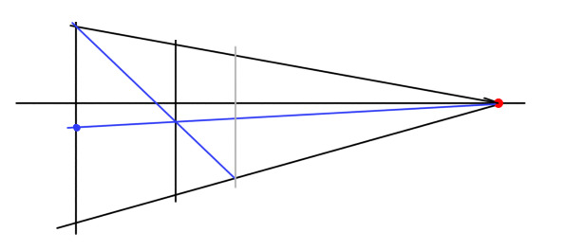

Если нужно найти определенную точку в перспективном пространстве, нужно... Это полезно при изображении сложных ракурсов, когда на глаз не совсем понятно где проводить тот
или иной штрих.

Падающие тени в перспективе рисуются довольно просто. Для этого нужно провести через каждое ребро объекта по две линии, одну от источника света и через верхнюю точку ребра,
а другую от основания источника света и через нижнюю точку ребра. По итогу две линии должны пересечься и проекции от ребер к этим точкам будут как раз контурами тени.
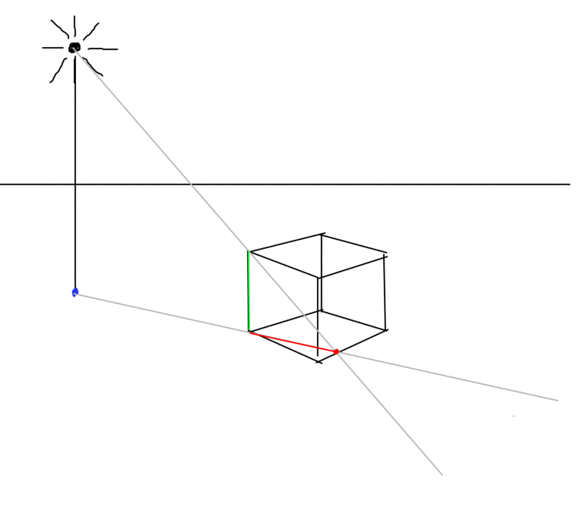
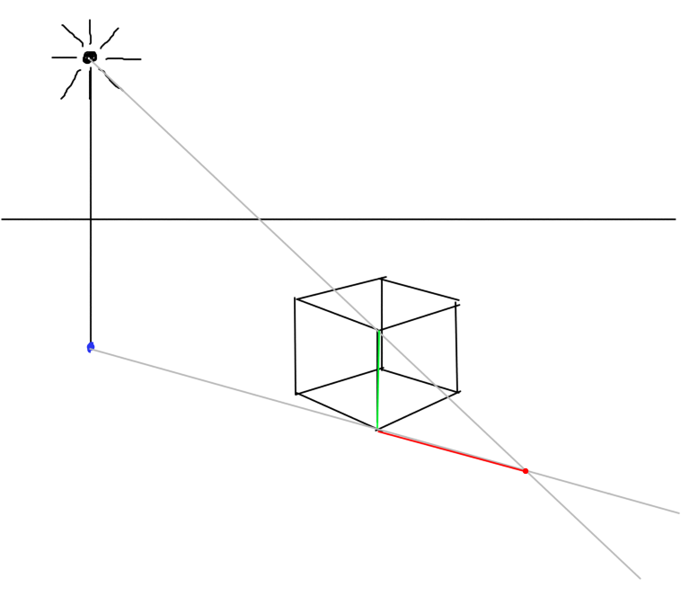

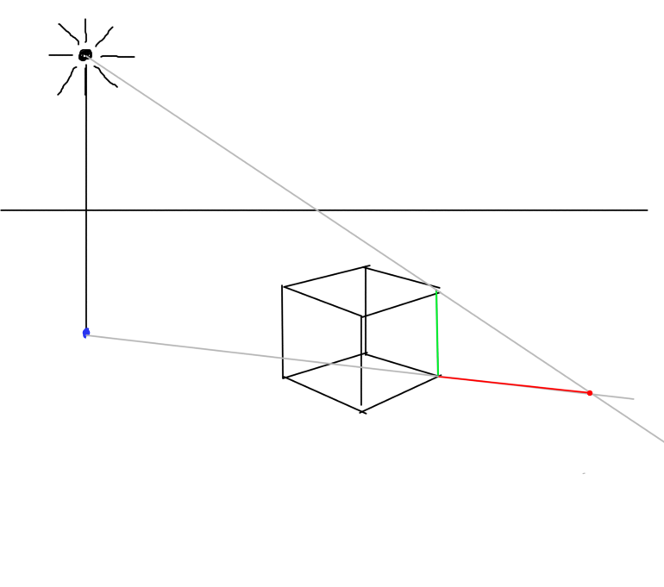
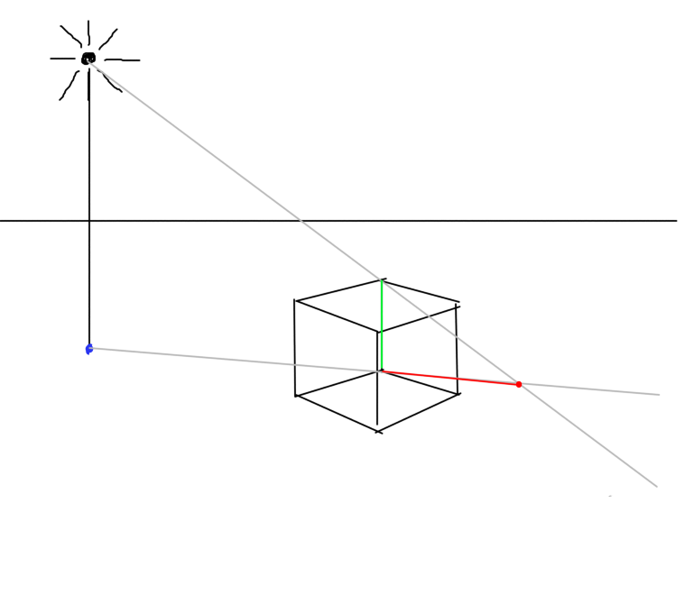

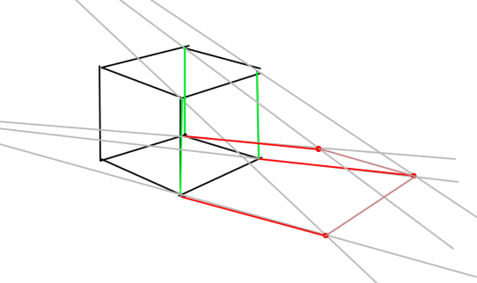

Если основание выходи за горизонт (источник света очень далеко), то все проекции будут примерно под одним и тем же углом, просто смещаясь в стороны.
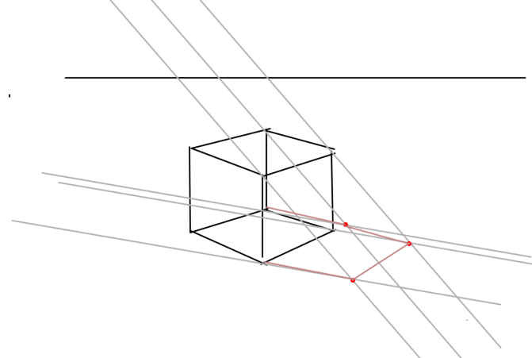

фы

